2019年无锡市初中学业水平考试
物理试题
本试卷分试题和答题卡两部分，所有答案一律写在答题卡上，试卷满分为80分。
注意事项：
1.答卷前，考生务必用0.5毫米黑色墨水签字笔将自己的姓名、准考证号填写在答题卡的相应位置上；认真核对条形码上的姓名、准考证号是否与本人的相符合。
2.答选择题必须用2B铅笔将答题卡上对应题目的正确选顶涂黑。如需改动，用橡皮擦干净后再选涂
3.答主观题必须用0.5毫米黑色墨水签字笔作答，答案写在答题卡各题目指定区域内相应位置上如需改动，先划掉原来的答案然后再写上新的答案，不准使用铅笔和涂改液。不按以上要求作答的答案无效。
4.考生必须保持答题卡的整洁。考试结束后，将试题卷和答题卡一并交回。
一、选择题（本题共12小题，每小题2分，共24分每小题给出的四个选项中只有一个正确）
1.下列属于可再生能源的是 （ ）
A.石油 B.煤炭 C.核燃料 D.太阳能
2.无锡是我国首个移动物联网连接规模超千万的地级市，移动物联网用户可以通过手机实现远程控制手机传递信息是利用了（ ）
A.红外线 B.电磁波 C.超声波 D.次声波
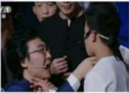
3.十四个无声世界的孩子在中央电视台《经典味流传》的舞台上，用一个“啊”字唱出了“整个春天”如图是嘉宾和孩子用手指放在对方的喉结附近正在相互感知发出“啊”的情景用这种方式让听不到声音的孩子感知到发出“啊”，这是利用了（ ）
A.声音是由物体振动产生的
B.声音是通过空气传播的
C.固体传声比气体快
D.声音的音色可以用手感觉
4.由稀土原材料与其他金属一起经过熔化、冷却、破碎、烧结等复杂工艺形成毛坏，然后利用强大电流进行磁化制成的永磁体，在高温下也能产生很强的永久磁场这种永磁体已用于制作新能源汽车的电动机下列关于这种永磁体的说法错误的是（ ）
A.耐高温
B.磁性弱
C.制作时利用电流的磁场进行磁化
D.制作时经历了熔化和凝固过程
5.小明和小红从同一地点，沿同一直线，以大小相等的速度，同时向相反方向匀速行走，1min 后两人相距120m，下列说法正确的是（ ）
A.以小明为参照物，小红的速度是2m/s
B.以地面为参照物，小红的速度是2m/s
C.以小明为参照物，小红是静止的
D.如果说小明是静止的，则选择的参照物是地面
6.若要使图中的反射光线射中墙壁上的目标，在激光笔不动的情况下，可将平面镜（ ）
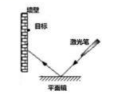
A.水平向左移动墙壁
B.水平向右移动图日标参
C.竖直向上移动
D.竖直向下移动
7.下列现象中，可以说明分子间存在吸引力的是（ ）
A.液体很难被压缩
B.两个铅块相互压紧后粘在一起
B.美味佳着香气扑鼻
D.酒精和水充分混合后总体积变小
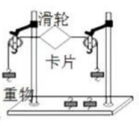
8.如图所示，在“探究二力平衡的条件”时，选质量为10g的卡片作为研究对象，在线的两端期上等质量的重物，对卡片施加两个拉力，为探究这两个力满足什么条件才能平衡，则所挂重物质量合适的是（ ）
A.5g
B.10g
C.200g
D.任意质量均可
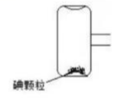
- 图中密封的锤形玻璃泡内装有少量碘颗粒，为了能较快地观察到碘的升华现象又要防止碘熔化，下列加热方式合适的是（ ）（碘的熔点为1137C，酒精灯外焰温度约800℃）
A.浸入开水中
B.用酒精灯外焰加热
C.放入冰水混合物中
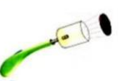
D.置于常温下的空气中
10.如图所示，用电火花发生器点燃塑料盒内的酒精气体，能将盒盖喷出很远，此过程中的能量转化方式与汽油机的哪一个冲程相似（ ）
A.压缩中程B.吸气冲程C.排气冲程D.做功冲程
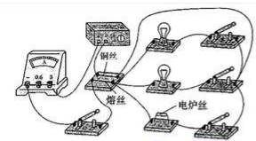
11.如图所示，在接线柱间接入熔丝和铜丝，熔丝电阻大于铜丝接通电源，闭合开关s依次闭合各小灯泡支路的开关，可以看到电流表的示数逐浙增大；再闭合电炉丝支路的开关时，会发现熔丝被熔断.下列说法正确的是（ ）
①实验说明电路超负荷运行会引起安全事故
②实验中通过熔丝的电流大于铜丝
③通电相同的时间，熔丝所产生的热量多于铜丝
④随着支路开关依次闭合，熔丝最终熔断说明电流通过导体产生的热量与电流强度有关
A.只有①② B.只有①③④ C.只有②③④ D.①②③④都正确
12.我国科学家研发的固体浮力材料已成功用于万米深海探测，为深潜器提供浮力，技术水平居于世界前列固体力材料的核心是“微球”（直径很小的空心玻璃球）若用质量为60g，密度为2.4g/cm³的玻璃制成“微球”后和粘合剂黏合制成一块固体浮力材料，其内部结构的放大示意图如图所示格合剂的密度为1.2g/cm³，粘合剂体积占固体浮力材料总积的20%，制成后的固体浮力材料密度为0.48g/cm³。下列说法错误的是（ ）
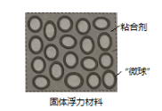
A.“微球”能承受很大的压强
B.这块固体浮力材料能漂浮在水面上
C.这块固体浮力材料中粘合剂的质量为24g
D.这块固体浮力材料中空心部分的体积为175cm³
二.填空题（本题共10小题，每空1分，共24分）
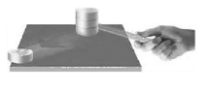
13.云是由浮在空气中的小水滴和小冰晶等组成，其中小水滴是空气中的水蒸气上升到高空遇冷（填变化名称）成的，此过程中水蒸气要放热.
14.如图所示，用尺快速打击最下面的棋子，棋子飞出，说明力可以改变物体的，上面棋子由于有会落在原处.
15.劣橡皮较硬，擦字时易打滑，导致字擦不干净，这是因为物体接触面越光滑，摩擦力越的缘故，小明用橡皮轻轻擦字没有擦干净，然后稍加用力就擦干净了，这是通过增大压力来_（选填“增大”或“减小”）橡皮与纸之间的摩擦.
16.如图是一种手摇发电的手电筒，当沿图中箭头方向来回摇动时，灯泡就能发光这个手电筒壳体透明，可以清晰地有到里面有线圈摇动时，可以感觉到有一个物体在来回运动，小明猜想这个物块是磁体，一句是：磁体运动时，闭合线圈切割磁感线产生线圈相当于电路中的。
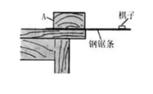
17.如图所示，将钢锯条固定在桌面边缘，将棋子放在钢锯条的右端。然后用手将钢锯条的端部压下一段距离松手后，棋子会被弹起一定的高度，此过程中，钢锯条的弹性势能转化为棋子的势能，增加钢锯条下压得距离，发现棋子被弹起的高度增加，实验表明，物体的越大，它的弹性势能就越大.
18.用煤气灶将质量为4kg的水，从25℃加热到50'C，水吸收的热量为，若水吸收的热量等于煤气燃烧所放出的热量，则需要完全燃烧的煤气，[水的比热容=4.2×10³J/kg，燃气的热值=4.2×10⁷J/kg]
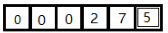
19.小明让家中某用电器单独工作0.5h，观察到家中电能表的示数由
变为 则该用电器消耗的电能是Kw·h，实际功率为Kw。

20如图所示，将压强计的金属盒放在同种液体中，金属盒面的朝向不同。
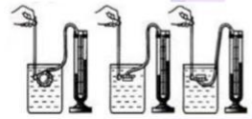

（1）要观察到U形管两侧液面的高度差相等，必须控制金属盒面的中心在液体中的相等.由上述实验可知：液体内部某一点来自各个方向的压强大小是的。
（2）不增加器材，用这套装置还可以探究液内部压强与所处液体的的关系.
21.小明和小红做“探究凸透镜成像规律”的实验.
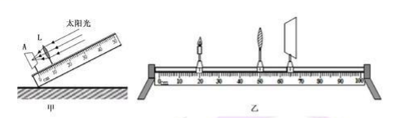

（1）利用太阳光测量凸透镜的焦距时，小明将一把木质刻度尺的一端支于水平地面上，观察尺在地面上形成的影子，不断调节刻度尺，使其在地面上的影子时，这时尺的方向就与太阳光的方向平行，小明保持尺不动，小红将光屏A和凸透镜L按照图甲所示的方式均垂直于刻度尺摆放，光屏上形成了一个最小、最亮的光斑则该凸透镜的焦距为cm.
（2将此凸透镜、点燃的蜡烛、光屏置于光具座上如图乙所示的位置时，光屏上呈现烛焰的倒立、的实像；保持图乙中蜡烛和光屏的位置不变，将凸透镜移到光具座上为cm刻度线处，光屏上能再次呈现烛焰清晰的像.
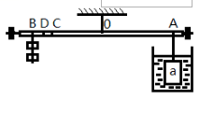
- 小红利用杠杆制成一种多功能杆秤，使用前，杠杆左端低，右端高，她将平衡螺母调节，直至杠杆处于水平平衡，她取来质量均为100g的实心纯金属球a和b、合金块c（由a、b的材料组成），她将a挂在A处，且浸没于水中，在B处挂上100g的钩码，杠杆恰好处于水平平衡，如图所示，测得OA=50cm，OB=40cm，则a的密度为5g/cm³。将b、c挂于A处并浸没于水中，当将钩码分别移至C、D处时，杠杆均水平平衡测得OC=30cm，OD=34cm，则合金块c中所含金属a和金属b的质量之比为（ρ_{水}=1.0×10³kg/m³）
三、解答题本题共5小题，共32分，其中24.27题应写出必要的解题过程）
23.（4分）按要求作图
（1）如图甲所示，在水平地面上拉动木块，请画出木块所受重力和拉力的示意图
（2）请在图乙的括号中标出通电螺线管右端磁极的极性
（3）请在图丙的电路图中补画一根导线，使卧室灯L和客厅灯L都能独立工作
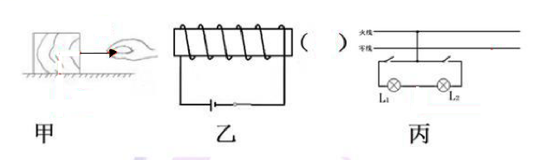

24.（7分）在更换家用轿车的轮胎时，剪式千斤顶是一种常用工具，图甲是某型号剪式千斤顶的结构示意图，使用时，将底部支撑台置于水平地面，保持千斤顶竖直，将顶升置于机车车身下，用手摇动扳手使扳手绕o点不断旋转，带动丝杆转动，通过丝杆水平拉动左端铰链，使支架向内收缩，顶升升高，从而将汽车年身顶起，丝杆上刻有梯形扣，图乙是梯形扣的实物图。
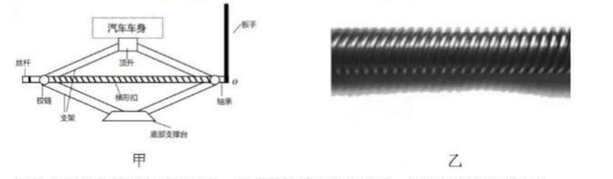

（1）该型号的剪式千斤顶是由一些简单机械组合而成的在顶起车身的过程中，丝杆上的棒形扣属于下列哪一种简单机械？
A.滑轮 B.滑轮组 C.杠杆 D.斜面
（2）现使用该剪式千斤顶更换轮胎，顶起汽车车身后，若顶升受到车身竖直向下的压力大小Q始终为10000N，且等于顶升对车身的支持力，千斤顶自身重量忽略不计.
①若底部支撑台与地面接触面积为0.04m²，顶起汽车车身后手不再用力，则千斤顶对区地面产生的压强是多大？
②顶起汽车车身后，为了方便更换轮胎，需要继续摇动扳手，使顶升继续升高一段距离若人摇动扳手使顶升在1min 内升高12cm，用千斤顶顶起车身时的机械效率为80%，则人做功的功率是多大？
25.（7分）在“探究不同物质吸热升温的现象“时，用同一套器转分别加热质量相等的水和油，每隔一定的时间记录水和煤油升高的温度。
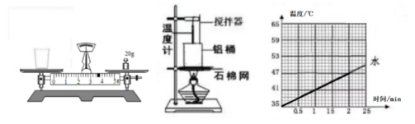

（1）调节好天平后，将薄壁铝桶放在天平左盘中，在右盘中加入砝码并移动游码，天平再次平衡时，所加砝码和游码的位置加图甲所示，则铝桶的质量为_g.
（2）砝码盒里剩有100g、50g、20g、10g、5g砝码各一个，为了称量90g的水，
接下来的操作是：，向铝桶中加水，直至天平再次平衡.
（3）在组装成如图乙所示的实验装置时，为保证用酒精灯外焰加热，应先调节好的高度意调节温度计的高度，使温度计的玻璃泡与液体。
（4）正确组装好器材后，给水加热，当水温达到35ºC时开始计时，每隔0.5min记录一次温度计的示数，并将数据记入下表将铝桶中的水换成等质量的煤油，重复以上操作

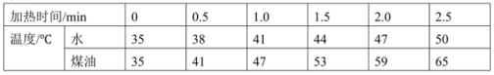
①图丙是根据实验数据画出的水的温度随加热时间的变化图像，请在图丙中补画出煤油的温度随加热时间变化的图像。
②由图像可知，质量相等的水和煤油升高相同的温度，吸收的热量多
③进一步分析图像发现：质量一定的水吸收的热量与升高温度的比值是相等的；质量相等的水和煤油，上述比值大小（选填相等或不相等）
26.（7分）小明和小红做测量小灯泡的功率”实验，实验目的是测量小灯泡的额定功率和实际功率器材有：电压恒为4.5V的电源、额定电压为38V的小灯泡、滑动变阻器（20Ω，2A）电压表、电流表、开关各一个，导线若干.
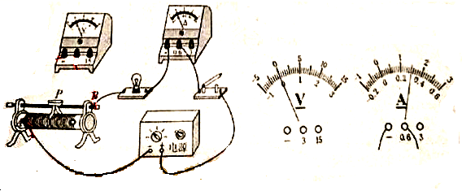
- 小明连接了如图甲所示的电路，准备将电压表接在小灯泡两端，电压表的表如图乙所示小红认为这样连续电压不妥，理由是：。
（2）小明和小红讨论后，选择0-3V的量程，将电压表接在滑动变阻器的A、B接线上.请你用笔划线代替导线，将电路连接完整。
（3）正确连接好电路后，他们采用合理的操作方式，闭合开关，移动滑片p，读出电压表、电流表的示数，观察小灯泡的亮度变化，记录在下表中：
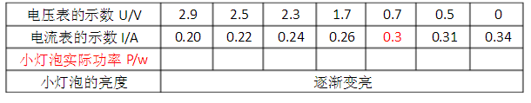

①为达成实验目的，请将表格中的栏目补充完整。
②当电压表示数为0.7V时，电流表示数如图丙所示，则小灯泡的额定功率为。
③实验结果表明，小灯泡的亮度与实际功率的关系是： 。
④实验时，若移动滑片P至B端，则开关闭合后会出现现象，导器材可能损坏。
27.（7分）小红家有一支电子体温计，查阅说明书得知，电子体温计的探测器是热电阻，其阻值随着温度的变化而变化小红买来一个热敏电阻，准备设计和制作一支模拟电子体温计.
她计划先测出此热敏电阻在不同温度时的阻值，按照图甲所示连接了实验电路，R_{T}为热敏电阻，实验时，R_{T}置于温控箱（图中虚线区域）中电源电压保持不变：R₁为定值电阻，R₂为电阻箱（0~9999Ω），S₂为单刀双掷开关，开关S₁和S₂闭合前，小红将电阻箱R₂的阻值调到最大。

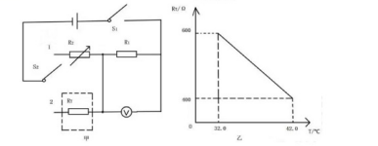

（1）小红首先调节温控箱的温度，使Rr温度为42.0℃，闭合S₁，将S₂接2，读出电压表的示数为3V.
①为测量此时Rr的阻值，接下来的操作是：将S₂接（选填“1”或“2”)，调节电阻箱R₂的阻值，使电压表示数为V，读出此时Rr的阻值即为42.0C时Rr的阻值。
②逐渐降低温控箱的温度，根据上述方法测量出Rr在不同温度时的阻值,若依据小红所测数据画出的Rr阻值随温度变化的图像如图乙所示，且当Rr的温度降至32.0C时，闭合S₁，将S₂接2，电压表示数为2.4V，求电阻R₁的阻值。
（2）在获得如图乙所示的RT阻值随温度变化的关系后，为了自制模拟电子体温计，小红将S₂始终接2，闭合S₁后，通过电压表的示数大小来显示温度高低，如果将Rr，用绝缘薄膜包好后置于正常人腋窝中央，保持腋窝合拢，闭合S₁，当电压表示数稳定后，电压表示数最接近
A.2.25V B.2.45V C.2.65V D.2.85V

